各位親愛的同學你好：
下週5/8開始，即將進行文錙盃學生e筆書法比賽，比賽當天請記得攜帶學生證，核對無誤方可進場比賽，全程採用e筆書寫系統比賽，特將比賽注意事項及相關資料傳遞給參賽同學，尚未使用過此系統者，可到海事博物館有3部提供練習使用。
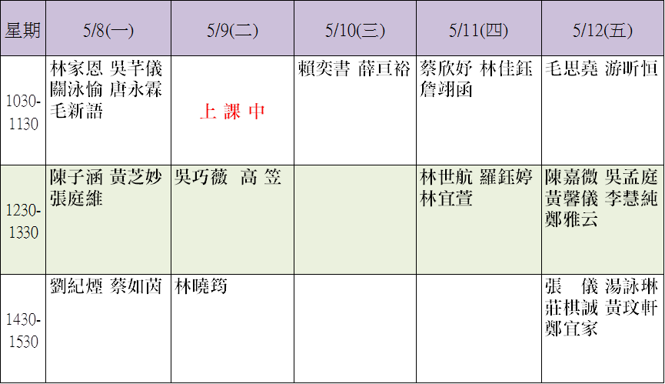
- 比賽地點：海事博物館3樓書法研究室
- 比賽規則：
  - 時間：請依照以上所所排定時段前往書法研究室，每場次一小時。（開始比賽後需在一小時內完成，以示公平）
  - 內容：每一場次題目皆不同。
  - 書寫規則：參賽者可依照自己的方式來撰寫，以下為範例，但僅供參考，參賽者自行決定書寫形式，但須在最後加上詩題、時間及參賽者姓名（請參考下方範例）。
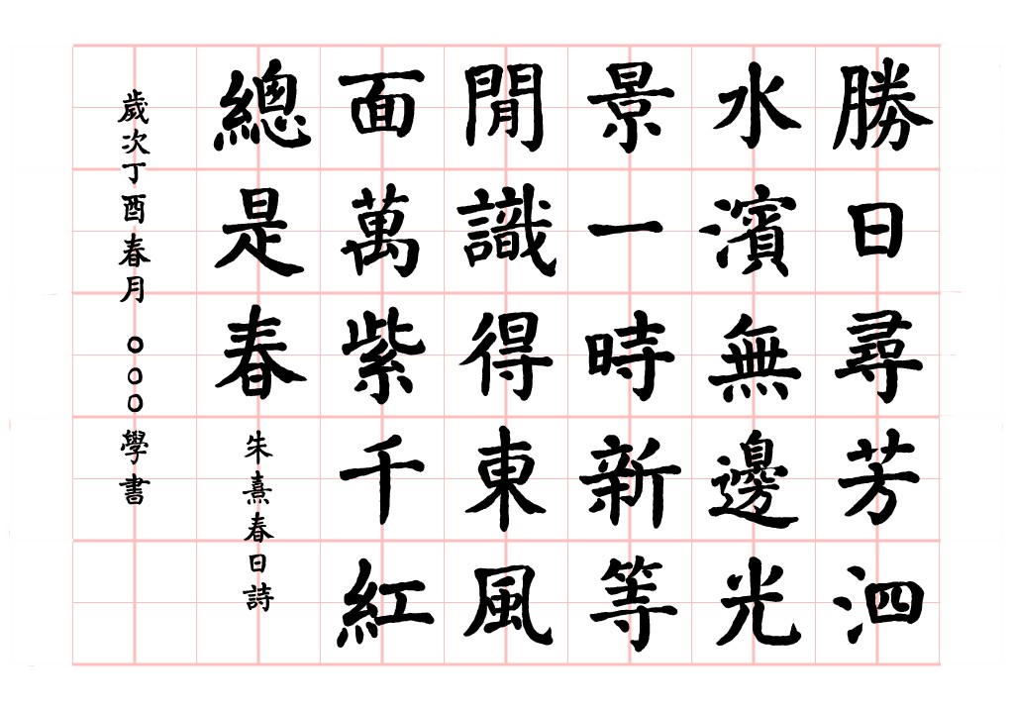
  - 繳交作品：比賽過程中可以重複書寫，並予以存檔，在時間結束前決定一幅作品繳交，最後將針對繳交作品評比。
- 軟體介紹：
請參考當天置於會場之使用簡要說明

